IME I PREZIME

____________________________________________________________________________

BOK!
OVIH NEKOLIKO LISTIĆA SLUŽIT ĆE TI ZA VJEŽBU TIJEKOM ONLINE NASTAVE. SVE ŠTO ZNAŠ RIJEŠITI,
RIJEŠI SAMA, A ONO ŠTO NE ZNAŠ POMOĆI ĆE TI NETKO IZ OBITELJI. BUDI UREDNA, TOČNA I NEMOJ
ŽURITI. RIJEŠENE ZADATKE MI DONESI U ŠKOLU KAD SE PONOVNO VIDIMO PA ĆEMO IH SPREMITI U
TVOJ FASCIKL.

SRETNO!
UČITELJICA MIHAELA
NACRTAJ NEŠTO PO SVOJOJ ŽELJI. OBOJI.

HRVATSKI JEZIK

- ZAOKRUŽI SLOVA U, u GDJE IH NALAZIŠ I OBOJI CRTEŽ.

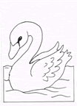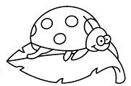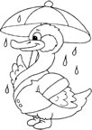
KUĆA LABUD bubamara patka

- CRTOM SPOJI SLIKU S POČETNIM GLASOM.

A a I i
U u E e

- KOJA SLIKA ZAVRŠAVA GLASOM U KUĆICI. PREKRIŽI .

A
E
I | 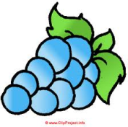
MATEMATIKA

- PODEBLJAJ NAZIVE GEOMETRIJSKIH LIKOVA.

- IKSIĆEM OZNAČI SJECIŠTE CRTA. IMENUJ IH.

3. GEOMETRIJSKE LIKOVE OBOJI CRVENO, A GEOMETRIJSKA TIJELA ZELENO.

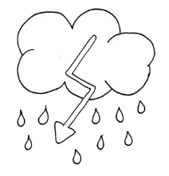
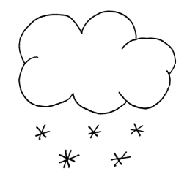
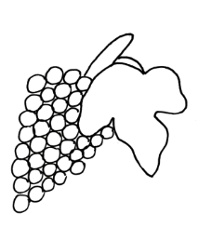
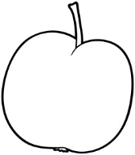
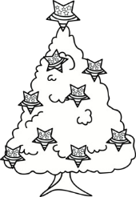
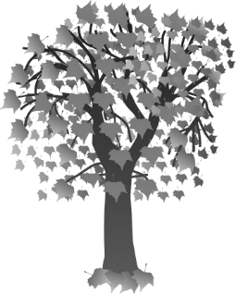
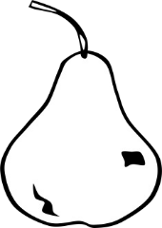
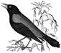
PRIRODA I DRUŠTVO

- PREKRIŽI CRTEŽ KOJI PRIKAZUJE VRIJEME U JESEN.

KIŠOVITO MAGLOVITO SUNČANO SNJEŽNO

- ZAOKRUŽI SLIKU LISTOPADNOG STABLA.

- OBOJI VOĆE KOJE DOZRIJEVA U JESEN.

- OBOJI LIST U BOJAMA JESENI.

- ZAOKRUŽI PTICU SELICU.

GLAZBENI

AKO IMAŠ INTERNET, NA YOUTUBE STRANICI PRONAĐI
PJESMU DOBAR DAN I NEKOLIKO PUTA PONOVI PJEVATI JER
USKORO U BORAVKU SNIMAMO VIDEO.

LIKOVNI I TJELESNI

NA NAŠOJ WEB STRANCI PRODUŽENOG BORAVKA ĆE U ČETVRTAK
I PETAK BITI OBJAVLJENE AKTIVNOSTI U KOJIMA MOŽEŠ

SUDJELOVATI.

NA ZADNJOJ STRANICI SE NALAZI IGRA KOJU MOŽEŠ ZAIGRATI SA

SVOJIM ČLANOVIMA OBITELJI. TREBAJU TI PIJUNI I KOCKICA ZA

BACANJE.

